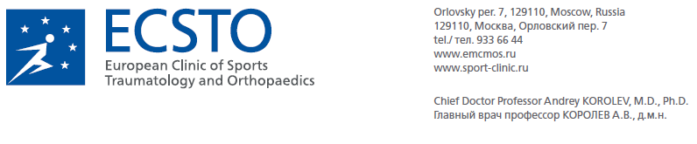
Total Hip Replacement Exercise and Safety Guide
Тотальное эндопротезирование тазобедренного сустава.
Рекомендации по безопасности и лечебной гимнастике.

Getting Out of Bed
Подъем с постели
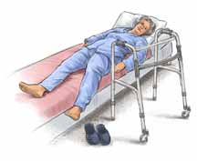
Step 1 Get out of the bed on the same side as your operated leg. You physician and/or physical therapist will show you how to move your operated leg properly and will assist you the first few times while you're in the hospital.
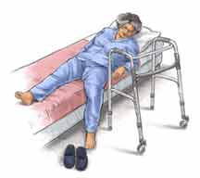
Шаг 1. Вставайте с постели со стороны оперированной конечности. Ваш лечащий доктор или реабилитолог объяснят, как правильно перемещать оперированную конечность и помогут Вам первые несколько раз.
Step 2 Pivot on your hips using your elbows to help. Keep your body straight with your operated leg kept to the side. Do not twist your leg.
Шаг 2. Повернитесь на бедрах, помогая себе локтями. Ваше тело должно быть на одной линии с оперированной ногой. Не скручивайте ногу.

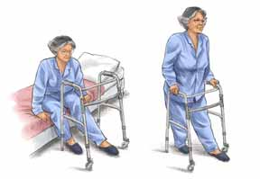
Step 3 Move your unoperated leg around and sit on the edge of the bed keeping your operated leg straight. Hold onto your walker for support and stand. Do not bend forward as you try to stand.
Шаг 3. Поверните свою здоровую ногу и сядьте на край кровати, держа оперированную ногу прямой.

Sitting
Как правильно садиться

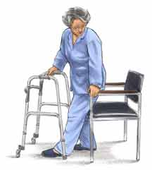
Step 1 Sit in firm, straight-backed chairs with high seats and armrests. You should avoid low, overstuffed chairs. Back your walker up until you feel the chair touching the back of your legs.
Шаг 1. Используйте высокие твердые стулья с прямой спинкой и подлокотниками. Вы должны избегать низких и мягких стульев. Двигайтесь назад с ходунками до того момента, когда задняя поверхность ног не коснется стула.

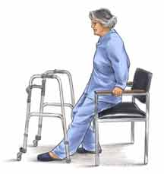
Step 2 Release your hands from the walker and reach down and hold onto the arm rests. Slowly lower yourself keeping your operated leg straight out in front.
Шаг 2. Отпустите ходунки и дотянитесь до подлокотников. Медленно опуститесь, держа оперированную ногу прямой.

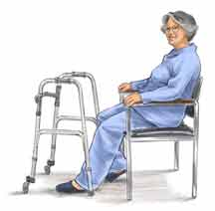
Step 3 Sit then slide back in the chair bending your unoperated leg first. You use this technique when using a toilet with arm rails as well.
Шаг 3. Сядьте глубже, сгибая первой здоровую ногу. Ту же технику используйте в туалете с поручнями.

Walking
Ходьба
Once you can stand, you will use a walker to help you keep your balance. Initially you will be told to place only a small amount of weight on your operated leg as you walk. As you become stronger, your doctor will tell you when you can increase the amount of weight placed on your operated leg.
Когда вы сможете вставать, то будете использовать ходунки для удержания равновесия. В начале вас попросят только слегка нагружать оперированную ногу. По мере того, как вы будете становиться сильнее, ваш лечащий врач будет разрешать увеличивать нагрузку.
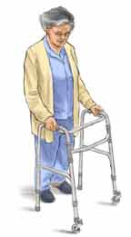
Step 1 Place the walker a few inches in front on you and hold on to the walker firmly with both hands. Keep you hip straight and step your unoperated leg into the center of the walker. To protect your hip, avoid rotating your hip or foot.
Шаг 1. Поставьте ходунки в нескольких сантиметрах перед собой и крепко держитесь двумя руками. Оперированная нога должна быть прямой. Шагните здоровой ногой в центр ходунков. Для защиты вашего тазобедренного сустава избегайте вращений бедра и стопы.

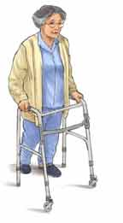
Step 2 Lean on the walker and let it support your weight. Step forward and through the walker with your operated leg. Be careful not to wrap your leg around the legs of the walker.
Шаг 2. Перенесите вес тела на руки и ходунки. Шагните вперед через ходунки оперированной ногой. Осторожно, обратите внимание на то, чтобы не задеть ножки ходунков.

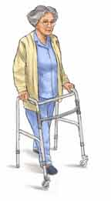
Step 3 Lift your walker straight up (if it doesn't have wheels). Be sure to place all four of its legs down before stepping forward again.
Шаг 3. Если у ваших ходунков нет колес, то поднимите их вверх и переставьте вперед. Обратите внимание на то, чтобы поставить ходунки равномерно на четыре ножки.

Crutches
Костыли
Once your muscles are strong enough, your physical therapist and/or physician may recommend crutches instead of using a walker. Your therapist will give you guidelines on how far and how long you may walk. When using crutches, put your weight on your palms, not your armpits. Don't twist to turn, take small steps instead. Your physician and/or therapist will tell you how much weight you can put on your operated leg.
Когда ваши мышцы станут достаточно сильны, ваш лечащий врач или реабилитолог могут предложить костыли вместо ходунков. Вам будут даны рекомендации как далеко и как долго вам можно ходить. При ходьбе на костылях переносите вес тела на ладони, не на подмышки. Не скручивайтесь для разворота, вместо этого делайте маленькие шаги. Вам также скажут, насколько можно нагружать оперированную ногу.

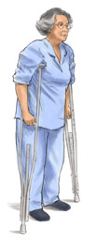
Step 1 With the crutches firmly in place, place pressure on your hands, not on your armpits.
Шаг 1. Крепко зафиксируйте костыли, перенесите вес тела на руки, не на подмышки.

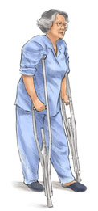
Step 2 Move the operated leg and both crutches forward at the same time.
Шаг 2. Одновременно шагните вперед оперированной ногой и двумя костылями.

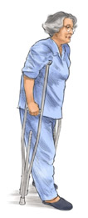
Step 3 Looking up and straight ahead, step through the crutches with the unoperated leg.
Шаг 3. Глядя вперед, шагните между костылями здоровой ногой.

Walking Up Stairs with Crutches
Ходьба вверх по ступеням с костылями
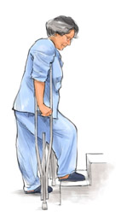
With your crutches upright on the floor and firmly planted for support, lift your unoperated leg and place it on the step. Leaning forward on the crutches, lift yourself up. Use the crutches and your unoperated leg to support your weight. Now lift your operated leg up onto the step. You may want to have someone help you the first few times until you become comfortable with stairs.
Поставьте костыли на пол перед ступенькой и перенесите часть веса тела на руки. Затем поднимите здоровую ногу и поставьте ее на ступеньку. Опираясь на костыли, поднимитесь вверх. Вес должен быть на костылях и здоровой ноге.
Walking Down Stairs with Crutches
Ходьба вниз по ступеням с костылями
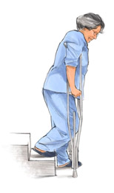
Place your crutches and your operated leg on the lower step. Use the crutches for balance and lower yourself carefully down onto the step moving the crutches as you move the operated leg. Again, you may wish to have someone assist you the first few times you try this.
Поставьте костыли и оперированную ногу на нижнюю ступеньку. Используйте костыли для удержания равновесия, перемещая их вместе с оперированной ногой. Возможно, вам в начале потребуется помощь.

Avoid Risky Movements
Избегайте рискованных движений
At first some movements will put too much strain on your new hip joint, which could cause the ball to slip from its socket. A therapist will teach you which movements to avoid. A few of the most risky ones are:
В начале некоторые движения будут вызывать чрезмерное напряжение в вашем новом суставе, что может привести к вывиху. Реабилитолог научит вас, каких движений следует избегать. Наиболее рискованные положения и движения приведены ниже:
Sitting
Положение сидя
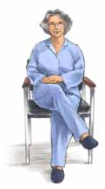
Don't let your knee cross the midline of your body.
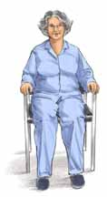
Rather, sit with both feet on the floor, with your knees six inches apart.
Не заводите колено за центральную линию вашего тела.
Лучше всего сидеть так, чтобы обе стопы были на полу и расстояние между коленями было 20-30 см.

Turning
Повороты
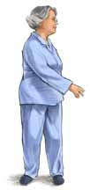
Don't plant your foot and rotate your new hip inward.
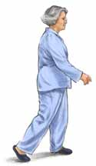
Rather, turn both your feet and your body.
Не выполняйте поворотов с фиксированными стопами, лучше всего поворачивать стопы вместе с телом.

Bending Down
Наклоны вперед
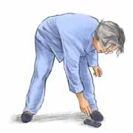
Don't bend all the way over from the waist.
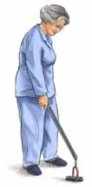
Rather, use a device, such as a long-handled grabber to reach down.
Не сгибайтесь полностью в поясе, лучше использовать специальные приспособления.

Once You Are At Home
После возвращения домой
It is very important that you follow your surgeon's instructions. The following suggestions should be discussed with your surgeon before your hospital discharge:
Очень важно соблюдать инструкции вашего хирурга. Мы рекомендуем обсудить следующие пункты с вашим лечащим врачом перед выпиской:
- If you will be using a walker or crutches to assist with walking, ask your doctor how much weight you may put on your operated leg. Remember that you will probably tire more easily than usual. You may want to plan a rest period of 30 to 60 minutes mid-morning and mid-afternoon.
- Если после выписки вам рекомендуют использовать ходунки или костыли, спросите, какая разрешена весовая нагрузка. Помните, что вы будете уставать быстрее, чем обычно. Возможно, будет разумно заранее запланировать себе отдых 30-60 мин поздним утром и во второй половине дня.
- It is safer and easier to get in and out of chairs using both arms and you should avoid low or overstuffed furniture. To increase your comfort, use a cushion or pillow to raise your body while seated.
- Безопаснее и проще при усаживании и вставании помогать себе двумя руками. Избегайте низких и мягких стульев, кресел и диванов. Для улучшения вашего комфорта подкладывайте твердые подушки для того, чтобы сесть выше.
- An elevated toilet seat may reduce stress to your hips and knees as you sit and stand.
- Приподнятый унитаз может также снизить нагрузку на ваши тазобедренные суставы.
- A shelf placed in the shower at chest height may reduce having to bend to retrieve items while in the shower.
- Полка в душе на уровне грудной клетки поможет меньше наклоняться.
- A bathtub seat (bench) allows you to sit while bathing for increased safety and comfort.
- Сиденье или скамейка в ванной позволит сидеть во время гигиенических процедур, что будет безопаснее и комфортнее.
- A long-handled bath sponge may be used to reach lower legs. Women can also purchase razor extenders to shave their legs.
- Используйте щетку на длинной ручке для мытья ног. Женщины могут приобрести бритвы на длинной ручке для бритья ног.
- Avoid sweeping, mopping, and running the vacuum cleaner. Use long-handled feather dusters for dusting high and low items. Your doctor will tell you when it is okay to sweep, mop, and vacuum.
- Старайтесь не подметать, не мыть пол и не использовать пылесос при уборке. Используйте специальные пылевые щетки на длинной ручке для высоко и низко расположенных предметов. Ваш лечащий доктор подскажет, когда будет разрешено подметать, мыть и использовать пылесос.
- You may ride in a car, but you must follow your doctor's instructions for how to get in and out of the vehicle. You can raise the height of the car seat with pillows to protect your hips and knees as well.
- Вы можете управлять автомобилем, соблюдая рекомендации вашего лечащего врача относительно посадки и выхода из машины. Вы можете сесть выше, положив на сиденье подушку, что будет безопаснее для Ваших тазобедренных и коленных суставов.
- Your doctor will talk with you about when you can drive, typically within four to six weeks after surgery. If you have a car with manual transmission, talk with your doctor about driving limitations. Make sure you can brake the car without discomfort before you attempt to drive in traffic.
- Ваш лечащий доктор обсудит с Вами, когда можно управлять автомобилем, обычно через 4-6 недель после операции. Если в Вашей машине механическая коробка передач, то необходимо поговорить с врачом о возможных ограничениях. Убедитесь, что вы можете затормозить без дискомфорта до реальной поездки.
- Constipation is a common problem for patients following surgery. This is usually due to your limited activity and any pain medications you may be taking. Discuss your diet with your doctor. It should include fresh fruits and vegetables as well as eight full glasses of liquid each day, unless your doctor tells you otherwise.
- Задержка стула является обычной проблемой для пациентов после хирургического вмешательства. Обычно это связано с низким уровнем Вашей физической активности и с принимаемыми обезболивающими препаратами. Обсудите диету с Вашим доктором. Она должна включать свежие фрукты и овощи наряду с восемью стаканами жидкости ежедневно, за исключением случаев, когда даются особенные рекомендации.
- Your doctor will probably give you a prescription for pain pills. Please follow your doctor's instructions concerning these medications.
- Ваш доктор возможно назначит Вам обезболивающие препараты. Пажалуйста, следуйте рекомендациям врача.
- Some swelling around the incision is normal. You will find it more comfortable to wear loose clothing to avoid pressure on the incision. Ask your doctor or other qualified health professional about appropriate wound care.
- Некоторый отек вокруг послеоперационной раны абсолютно нормален. Вам может быть более комфортно в свободной одежде, которая не будет давить на рубец. Спросите врача или сестру о способах обработки раны.

To assure proper recovery and prevent dislocation of the prosthesis, you must take special precautions:
Для надлежащего восстановления и с целью предотвращения вывиха протеза, Вы должны соблюдать следующие пункты:
- Do not cross your legs.
- Не скрещивайте ноги.
- Do not bend your hips more than a right angle (90°).
- Не сгибайте ногу в тазобедренном суставе более прямого угла (90 градусов).
- Do not turn your feet excessively inward or outward.
- Не вращайте стопы внутрь и наружу.
- Use a pillow between your legs at night when sleeping until you are advised by your orthopaedic surgeon that you can remove it.
- Используйте подушку между ногами по ночам, пока лечащий врач не разрешит ее убирать.
- Sit only on elevated chairs or toilet seats.
- Вы можете сидеть только на высоких стульях, и ванная комната также должна быть оборудована высоким унитазом.
- Do not bend over from the hips to reach objects or tie your shoes.
- Не сгибайтесь в поясе, пытаясь что-то поднять или завязать обувь.
- An assistive device or reacher is necessary to safely perform activities of daily living (ADL).
- Вам будут необходимы специальные приспособления для безопасного выполнения различных действий в быту.

Regular exercises to restore your normal hip motion and strength and a gradual return to everyday activities are important for your full recovery. We recommend that you exercise 20 to 30 minutes 2 or 3 times a day during your early recovery. We suggest the following exercises.
Регулярные упражнения для восстановления объема движений тазобедренного сустава и силы нижней конечности в сочетании с постепенным возвращением к повседневной деятельности важны для Вашей полной реабилитации. Мы рекомендуем заниматься 20-30 минут 2-3 раза в день в ранний послеоперационный период.
Early Postoperative Exercises
Упражнения в раннем послеоперационном периоде
These exercises are important for increasing circulation to your legs and feet to prevent blood clots. They also are important to strengthen muscles and to improve your hip movement. You may begin these exercises in the recovery room shortly after surgery. It may feel uncomfortable at first, but these exercises will speed your recovery and reduce your postoperative pain. These exercises should be done as you lie on your back with your legs spread slightly apart.
Эти упражнения важны для стимуляции циркуляции крови в ногах и стопах, что будет хорошей профилактикой тромбозов. Они также важны для тренировки мышц и улучшения подвижности тазобедренных суставов. Вы можете начинать заниматься практически сразу после операции. Возможно, что в начале Вы будете чувствовать дискомфорт, но эти упражнения ускорят восстановление и уменьшат болевой синдром. Упражнения должны выполняться в положении лежа на спине с немного разведенными ногами.

Ankle Pumps
Сгибание и разгибание голеностопного сустава (плантарная и дорсифлексия)

Slowly push your foot up and down. Do this exercise several times as often as every 5 or 10 minutes. This exercise can begin immediately after surgery and continue until you are fully recovered.
Медленно поднимайте и опускайте стопу несколько раз, повторяйте это движение каждые 5-10 мин. Это упражнение можно начинать сразу после операции и повторять до полного восстановления.

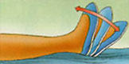

Ankle Rotations
Вращение стопой

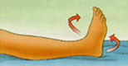
Move your ankle inward toward your other foot and then outward away from your other foot.
Repeat 5 times in each direction 3 or 4 times a day.
Вращение выполняется по и против часовой стрелки 5 раз 3-4 раза в день.

Bed-Supported Knee Bends
Сгибание коленного сустава с опорой.

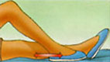
Slide your heel toward your buttocks, bending your knee and keeping your heel on the bed. Do not let your knee roll inward. Repeat 10 times 3 or 4 times a day.

Подтяните пятку по направлению к ягодицам, сгибая колено, держа пятку на постели. Не позволяйте коленному суставу уходить внутрь. Повторите 5-10 раз 3-4 раза в день.

Buttock Contractions
Сокращение ягодичных мышц
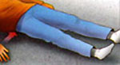
Tighten buttock muscles and hold to a count of 5.
Repeat 10 times 3 or 4 times a day
Напрягите ягодичные мышцы, удержите 5 секунд, повторите 5-10 раз 3-4 раза в день.

Abduction Exercise
Отведение бедра

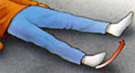
Slide your leg out to the side as far as you can and then back.
Repeat 10 times 3 or 4 times a day
Отведите ногу (болевые ощущения возникать не должны) в сторону вдоль пола, медленно вернитесь в исходное положение, повторите 5-10 раз 3-4 раза в день.

Quadriceps Set
Укрепление квадрицепса бедра

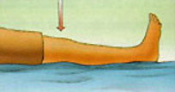
Tighten your thigh muscle. Try to straighten your knee. Hold for 5 to 10 seconds.
Repeat this exercise 10 times during a 10-minute period.
Continue until your thigh feels fatigued.
Напрягите квадрицепс бедра (переднюю поверхность бедра), постарайтесь выпрямить ногу в колене, задержитесь на 5- 10 сек. Повторите это упражнение 10 раз на протяжении 10 мин. Выполняйте его как можно чаще до ощущения усталости.

Straight Leg Raises

Подъем прямой ноги из положения лежа на спине

Tighten your thigh muscle with your knee fully straightened on the bed. As your thigh muscle tightens, lift your leg several inches off the bed. Hold for 5 to 10 seconds. Slowly lower.
Repeat until your thigh feels fatigued.
Напрягите переднюю поверхность бедра, колено должно быть максимально прямым, поднимите ногу на несколько сантиметров от постели или пола, удерживайте 5-10 сек, повторите 5-10 раз 3-4 раза в день или до ощущения усталости.

Standing Exercises
Упражнения стоя
Soon after your surgery, you will be out of bed and able to stand. You will require help since you may become dizzy the first several times you stand. As you regain your strength, you will be able to stand independently. While doing these standing exercises, make sure you are holding on to a firm surface such as a bar attached to your bed or a wall.
Очень скоро после операции Вам разрешат вставать. Из-за головокружения Вам может понадобиться помощь при подъеме с постелт первые несколько раз. По мере возвращения мышечной силы Вы сможете стоять самостоятельно. Во время выполнения этих упражнений Вам необходимо держаться за что-то стабильное (стена или фиксированная спинка постели).

Standing Knee Raises
Подъем оперированной конечности

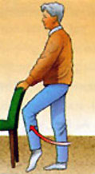
Lift your operated leg toward your chest. Do not lift your knee higher than your waist. Hold for 2 or 3 counts and put your leg down.
Repeat 10 times 3 or 4 times a day
Поднимите оперированную ногу по направлению к грудной клетке, но не выше уровня таза, задержитесь на 2-3 сек, медленно опустите ногу вниз. Повторите 5-10 раз 3-4 раза в день.

Standing Hip Abduction
Отведение бедра стоя

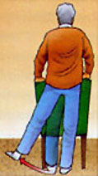
Be sure your hip, knee and foot are pointing straight forward. Keep your body straight. With your knee straight, lift your leg out to the side. Slowly lower your leg so your foot is back on the floor.
Repeat 10 times 3 or 4 times a day.
Убедитесь, что ваша стопа и колено направлены вперед, и бедро не развернуто. Держитесь прямо. Медленно отведите оперированную ногу, также медленно вернитесь в исходное положение, повторите 5-10 раз 3-4 раза в день.

Elastic Tube Exercises
Упражнения с эластичным бинтом или резиной

Resistive Hip Flexion

Сгибание бедра с сопротивлением
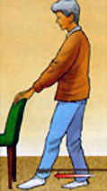
Stand with your feet slightly apart. Bring your operated leg forward keeping the knee straight. Allow your leg to return to its previous position.
Расположите стопы на небольшом расстоянии друг от друга. Поднимите оперированную ногу вперед, сохраняя коленный сустав прямым. Медленно вернитесь в исходное положение. Рекомендовано выполнить 6-12 повторений, 3-5 подходов.

Resistive Hip Abduction

Отведение бедра с сопротивлением
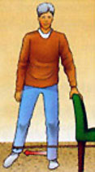
Stand sideways from the door and extend your operated leg out to the side. Allow your leg to return to its previous position.
Стойте боком к месту крепления резины (например, дверь), отведите ногу всторону. Медленно вернитесь в исходное положение. 6-12 повторений, 3-5 подходов.

Resistive Hip Extensions

Разгибание бедра с сопротивлением
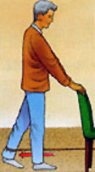
Face the door or heavy object to which the tubing is attached and pull your leg straight back. Allow your leg to return to its previous position.
Встаньте лицом к месту крепления резины и отведите ногу назад, медленно вернитесь в исходное положение. 6-12 повторений, 3-5 подходов.

Exercycling
Занятия на велотренажере
Exercycling is an excellent activity to help you regain muscle strength and hip mobility. Adjust the seat height so that the bottom of your foot just touches the pedal with your knee almost straight. Pedal backwards at first. Pedal forward only after comfortable cycling motion is possible backwards. As you become stronger (at about 4 to 6 weeks) slowly increase the tension on the exercycle. Exercycle forward 10 to 15 minutes twice a day, gradually building up to 20 to 30 minutes 3 to 4 times a week.
Велотренажер – прекрасное средство для восстановления силы и объема движений. Отрегулируйте высоту сиденья так, чтобы центр Вашей стопы доставал до педали с практически прямым коленом. Сначала сделайте несколько оборотов в обратном направлении. Начните вращать педали вперед только после того, как у Вас получится обратное вращение. Начинайте с минимальной нагрузки. По мере восстановления мышечной силы (4-6 недель), Вы можете постепенно наращивать сопротивление велотренажера. Занимайтесь 10-15 минут два раза в день, постепенно доходя до 20-30 минут 3-4 раза в неделю.

Walking
Ходьба
Take a cane with you until you have regained your balance skills. In the beginning, walk 5 or 10 minutes 3 or 4 times a day. As your strength and endurance improves, you can walk for 20 or 30 minutes 2 or 3 times a day. Once you have fully recovered, regular walks, 20 or 30 minutes 3 or 4 times a week, will help maintain your strength.
Берите с собой костыль или трость, пока у Вас полностью не восстановится координация движений и баланс. Начинайте с ходьбы 5-10 мин 3-4 раза в день. Когда Вы почувствуете себя сильнее и выносливее, можно увеличить время до 20-30 минут 2-3 раза в день. Когда Вы полностью восстановитесь, регулярные прогулки по 20-30 минут 3-4 раза в неделю позволят поддерживать хорошую физическую форму.

